|  |  |  |  |  |
| --- | --- | --- | --- | --- |
| **EMB00004e70326a** | | **데이터융복합∙소비자리서치 전문 연구기관**  **컨슈머인사이트 보도자료** | | |
| 기관 | 컨슈머인사이트 | | 이메일 | sammy.park@consumerinsight.kr |
| 문의 | 박승표 상무 | | 연락처 | 02) 6004-7661 |
| 배포일 | 2024년 9월 6일(금) 배포 | | 매수 | 총 5매 |

|  |  |  |
| --- | --- | --- |
|  | **국내 소비자가 떠올린 중국 전기차 1위는 'BYD'**  **컨슈머인사이트, AIMM Omnibus Survey…중국 전기차 소비자 인식** |  |
|  | **- 중국 전기차 중 인지도, 구입의향, 위협적 브랜드 모두 1위**  **- 그 다음은 상하이모터스, 지리 순...나머지 브랜드는 ‘관심 밖’**  **- 5명 중 2명, 아는 브랜드 없을 정도로 중국 전기차 인식 낮지만**  **- 국내 업계가 경계해야 할 국가로는 중국이 압도적 1위** |  |

|  |
| --- |
| 이 리포트는 자동차 전문 리서치 기관 컨슈머인사이트가 수행하는 AIMM(Auto Initial Market Monitoring) 조사와 병행하여 ‘24년 8월 4주차(8월 28일~9월 2일)에 진행한 Omnibus Survey에서 나온 것입니다.  매주 500명의 신차 구입의향자를 대상으로 실시되는 AIMM 조사와 함께 저렴한 비용으로 단시간에 원하시는 자료를 수집하고 당사의 다른 주요 결과와 비교할 수 있는 기회를 활용하시기 바랍니다.  주1) 옴니버스 조사(Omnibus Survey)란? 본 조사에 특정 기간 문항을 추가해 일시적으로 운영하는 조사 |

○ 중국 전기차가 국내에 출시됐을 때 구입을 고려할 것 같은 브랜드 1위는 비와이디(BYD)였다. 가장 많이 아는 중국 브랜드도, 국내 전기차 산업에 가장 위협이 될 것 같은 브랜드도 BYD였다. 중국 전기차에 대한 관심 자체는 높지 않았지만 경계해야 할 제조국가로는 압도적으로 중국을 꼽았다.

□ 자동차 리서치 전문기관 컨슈머인사이트가 매주 500명을 대상으로 수행하는 신차 소비자 초기 반응(AIMM : Auto Initial Market Monitoring) 8월 4주차(8월 28일~9월 2일) 조사에서 중국 전기차 브랜드에 대한 소비자 인식을 묻는 옴니버스 서베이를 병행하고 그 결과를 분석했다. 제시한 브랜드는 비와이디(BYD), 상하이모터스(SAIC), 지리(Geely), 니오(NIO), 샤오펑, 창안자동차, 지커(Zeekr), 아이안(광저우 자동차), 만리장성 모터스, 리오토(Li Auto Inc.) 등 10개이며 이 중 상위 3개 브랜드만 비교했다.

**■ BYD 국내 진출 계획 인지율도 최고**

○ 중국 전기차 브랜드에 대한 인지율은 비와이디(BYD)가 31%로 가장 높았고 이어 상하이모터스(25%), 지리(24%) 순이었다**[그림]**. 인지도 톱3 전기차 브랜드를 아는 비율이 3~4명 중 1명에 그친 셈이다.

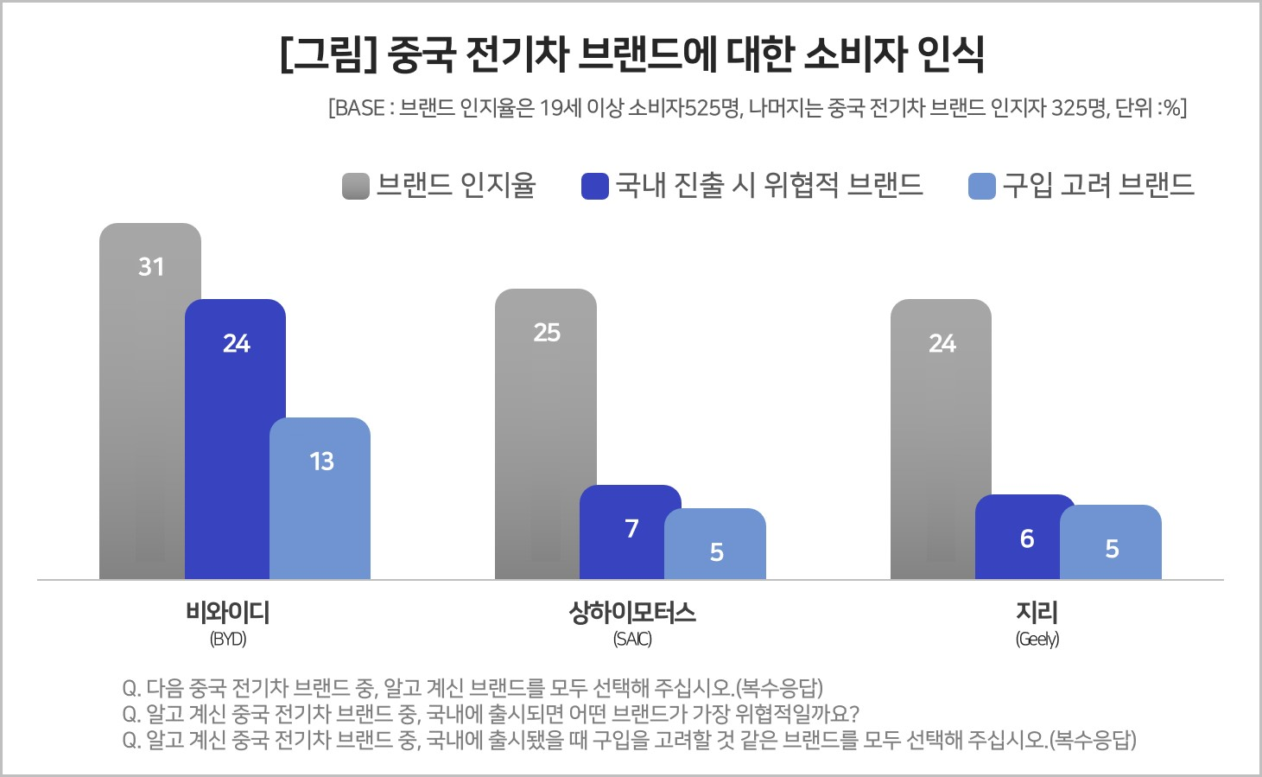

○ BYD는 국내 전기차에 위협이 되는 브랜드(24%)와 국내 진출 시 구입 고려 브랜드(13%)에서도 단연 1위로 꼽혔다. 두 항목에서 각각 2, 3위인 상하이모터스(7%, 5%)와 지리(6%, 5%)를 큰 차이로 앞섰다. 특히, 전기차 구입을 생각 중인 사람의 BYD 구입 고려 비율(22%)이나 BYD의 국내 진출 계획에 대해 알고 있는 비율(BYD 인지자 중 66%)도 월등히 높았다. 국내 소비자에게 BYD는 중국 전기차의 대명사 격이라고 해도 과언이 아니다.

○ 하지만 국내 소비자 인식에서 중국 전기차 브랜드의 존재감은 아직 높지 않다. 아는브랜드가 하나도 없다는 응답이 38%로 5명 중 2명꼴이었다. 위협이 되는 브랜드, 구입 고려 브랜드가 '없다'는 응답도 각각 46%, 71%에 달했다. 중국 전기차를 프리미엄 브랜드로 인식하는 비율도 20%에 그쳤다.

**■ 경계해야 할 국가 1위 ‘중국’…미국의 2배 넘어**

○ 이와 달리 앞으로 한국 전기차 업계가 경계해야 할 국가로는 중국을 가장 많이 꼽았다. 응답자 절반에 가까운 46%가 중국을 지목해 미국(22%), 독일(11%), 일본(7%)을 압도했다. 중국 전기차에 대해 호의적이지는 않지만 전기차 최대 생산국이자 최대 소비 시장인 중국에 대한 경계 심리가 저변에 깔려 있는 것으로 보인다.

○ 중국 전기차(승용차)의 국내 상륙이 임박한 시기에 터진 청라 전기차 화재 사건은 큰돌발 변수다. 사고 직후 컨슈머인사이트의 컨조인트 분석 결과 전기차 추천의향을 결정하는 절대적인 요소는 배터리 원산지였다. 배터리 원산지가 한국이냐 아니면 중국이냐가 추천의향의 85%를 좌우하는 것으로 나타났다. 현재 한국 상황은 모든 전기차에 녹록지 않을 뿐 아니라, 중국산 배터리에는 최악이라고 할 수 있다. 당분간 상황 전개를 지켜보는 것이 바람직하다.

□ AIMM 조사는 제한된 기간 내 시의성 있는 데이터를 신속히 도출하기 위해 출시 전∙후 신차의 인지도, 관심도, 구입의향을 주간 단위로 측정, 결과를 제공하고 있다. 컨슈머인사이트 홈페이지 내 ‘컨슈머 리포트–소비자 신차 반응’ 코너에서 카드뉴스 형태로 볼 수 있으며, 그동안 축적한 데이터를 온라인 대시보드 형태로 홈페이지에서 공개(<https://aimm.consumerinsight.co.kr/frmSurveyDate>)하고 있어 간단한 등록 절차를 거치면 소비자의 생생한 한줄평(VOC), 기간별, 모델별 상세 데이터 검색이 가능하다.

|  |
| --- |
| 컨슈머인사이트는 **비대면조사**에 **효율적**인 대규모 온라인패널을 통해 자동차, 이동통신, 쇼핑/유통, 관광/여행, 금융 등 다양한 산업에서 요구되는 전문적이고 과학적인 리서치 서비스를 제공하고 있습니다. **다양한 빅데이터**를 **패널 리서치 데이터**와 **융복합 연계**하여 데이터의 가치를 높이고 이를 다양한 산업에 적용하는 데 집중하고 있습니다. 특히 최근에는 **100% 모바일 기반**으로 **전국민 표본 대표성**을 가진 **조사 플랫폼 '국대패널'**을 **론칭**하고 **조사업계 누구나 사용할 수 있도록 개방**했습니다. |



◈ **참고 : 「컨슈머인사이트」 'AIMM(Auto Initial Market Monitoring)' 조사 개요**

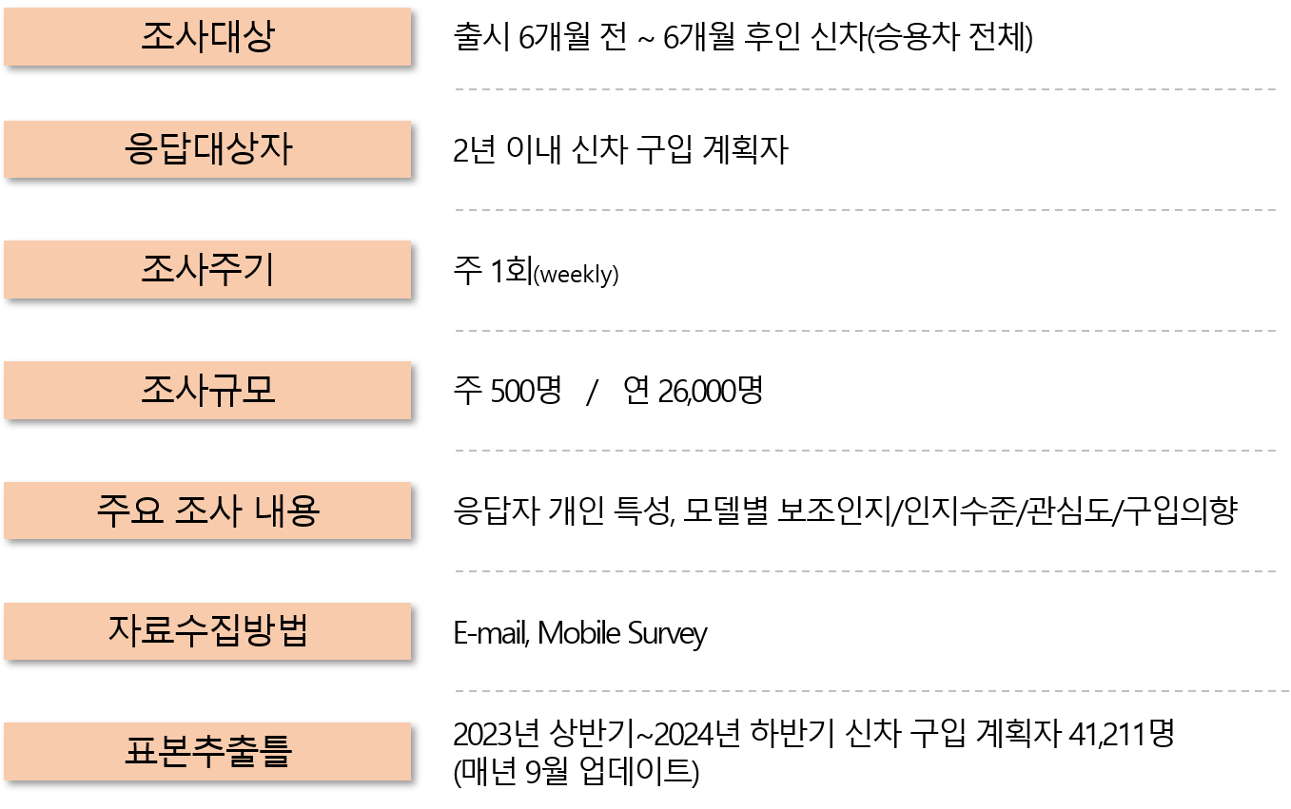

----------------------------------------------------------------------------------------------------------------------

Copyright ⓒ Consumer Insight. All rights reserved. 이 자료의 저작권은 (주)컨슈머인사이트에 있으며 언론사의 직접 인용 보도 외의 목적으로 사용할 수 없습니다. 그 밖의 인용 및 재배포는 컨슈머인사이트와 사전 협의를 거쳐 서면 승낙을 받은 경우에 한합니다.

|  |  |  |
| --- | --- | --- |
| **For-more-Information** | | |
| 박승표 상무 | sammy.park@consumerinsight.kr | 02)6004_7661 |
| 유홍구 수석 | [yoohg@consumerinsight.kr](mailto:yoohg@consumerinsight.kr) | 02)6004-7681 |
| 김성철 대리 | [kimsc@consumerinsight.kr](mailto:kimsc@consumerinsight.kr) | 02)6004-7673 |
| 김민선 연구원 | [kimms@consumerinsight.kr](mailto:kimms@consumerinsight.kr) | 02)6004-7617 |